3.2定积分

3.2.7 反常积分

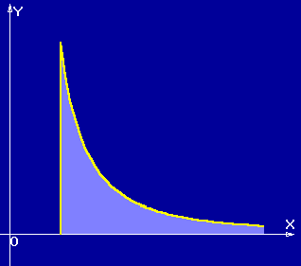一、相关问题
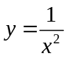1. 定积分(常义积分)在几何上描述的是曲线所围图形的面积,其中曲线所围图形是“封口”的，而在实际问题中，常常会遇到曲线所围成的图形是“不封口”的计算其面积的情形，例如，求由曲线和直线及 x 轴所围成的开口曲边梯形的面积，能否用积分形式表示并计算出来？
答：可以，计算如下：
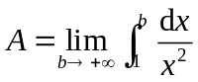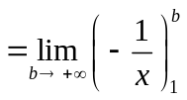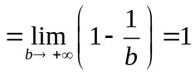
2. 某制造公司在生产了一批超音速运输机之后停产了。但该公司承诺将为客户终身供应一种适于改机型的特殊润滑油。一年后该批飞机的用油率（单位升/年）又下式给出：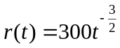，其中 表示飞机服役的年数，该公司要一次性生产该批飞机一年后所需的润滑油并在需要时分发出去，请问需要生产该润滑油多少升？
提示: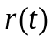是该批飞机一年后的用油率，所以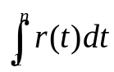等于第一年到第 n年间该批飞机所需的润滑油的数量，那么 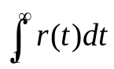就等于该批飞机终身所需的润滑油的数量。
答案：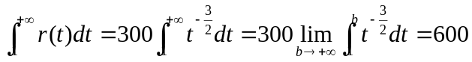 (L)
3. 定积分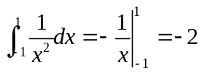的计算是否正确？
答：不正确，函数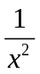在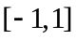有（不连续）无界的点，故不能用牛顿莱布尼茨公式计算。
二、有关知识
1.无穷限广义积分的定义？怎样用该定义判断无穷限广义积分的敛散性？
（见教材）
2.无界函数的广义积分的定义？怎样用该定义判断无界函数的广义积分的敛散性？（见教材）
三、练习题
1.计算广义积分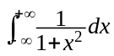.
解：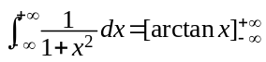
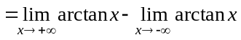
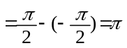.
2.计算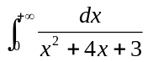．
分析 该积分是无穷限的的广义积分，用定义来计算．
解： =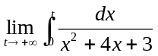=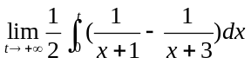
=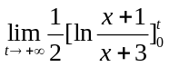=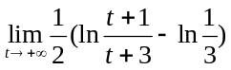
=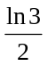．
3.计算广义积分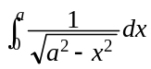.
解：因为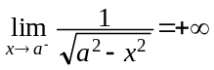, 所以点a为被积函数的瑕点.
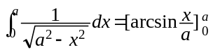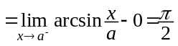.
4.讨论广义积分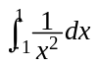的收敛性.
解：函数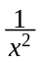在区间[−1, 1]上除x=0外连续, 且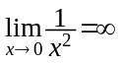.
由于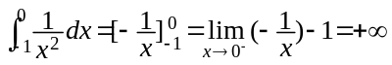,
即广义积分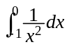发散, 所以反常积分发散.
5.计算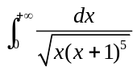．
分析 此题为混合型广义积分，积分上限为，下限为被积函数的瑕点．
解： 令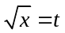，则有
＝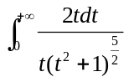＝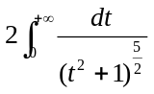，
再令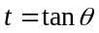，于是可得
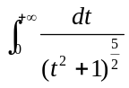＝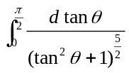＝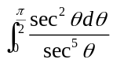＝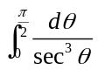
＝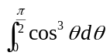＝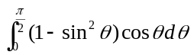
＝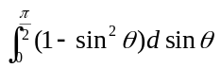
＝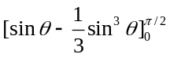＝．
6.计算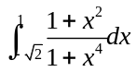．
解：由于 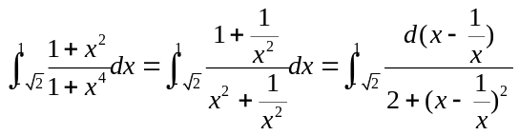，
可令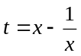，则当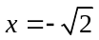时，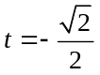；当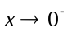时，；当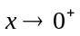时，；当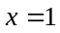时，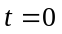；故有
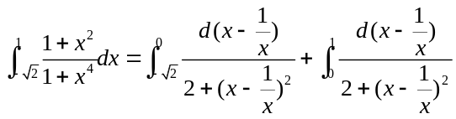
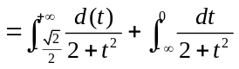
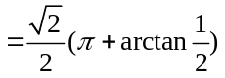 ．
注：有些广义积分通过换元可以变成非广义积分；而有些非广义积分通过换元却会变成广义积分，因此在对积分换元时一定要注意此类情形．
四、思考题
1. 广义积分与定积分的区别和联系
解：可借助极限，将广义积分转化为闭区间上的连续函数的定积分讨论其收敛性。

